闽北职院〔2018〕45号

关于印发《闽北职业技术学院
公务卡报销管理实施细则》（修订）的通知

各处室、系部：
现将《闽北职业技术学院公务卡报销管理实施细则》（修订）印发给你们，请按细则执行。
附件：1.《闽北职业技术学院公务卡报销管理实施细则》（修订）
2.《南平市本级预算单位公务卡强制结算目录》

闽北职业技术学院
2018年6月14日

附件1

闽北职业技术学院
公务卡报销管理实施细则（修订）

第一条 总 则
为进一步加强内部控制，规范财务管理，减少现金结算，加强财政监督，提高公务支出透明度和规范学校公务支出管理，进一步推进公务卡制度改革，扩大公务卡使用范围，切实减少公务支出中的现金提取和使用，提高公务支出的透明度，根据《关于进一步加强公务卡使用管理的通知》（南财库〔2018〕3号）、《南平市市级单位公务卡管理暂行办法》（南财库〔2012〕13号）、《南平市人民政府批转市财政局等部门关于全面推进南平市公务卡制度改革实施意见的通知》（南政综〔2014〕170号）、《关于严格执行公务卡改革的通知》（南财教便函〔2018〕10号）等文件规定，结合学校实际情况，制定本细则。
第二条 公务卡的性质和办理范围
（一）本办法所称公务卡是指学校教职工持有的，主要用于日常公务和财务报销业务的信用卡。公务卡作为公务人员专用的银联标准信用卡，一律使用专用标识代码“628”开头和版面上加署“公务卡”字样的银联标准卡。
（二）公务卡结算是学校教职工在公务活动中使用公务卡刷卡消费，在规定的期限内按现行财务制度审核后报销还款的方式。
（三）公务卡办理的范围为学校在职在岗的教职工。
第三条 公务卡的使用和管理
（一）公务卡只限本人使用，原则上每张公务卡的信用额度不超过5万元、不少于2万元。持卡人在规定的信用额度和期限内免息，还款期内先支付，后还款。
（二）持卡人在未办理财务支出报销手续之前，无论是公务支出还是个人消费行为所产生的债务、费用等均由持卡人承担。持卡人应在规定时间内办理财务报销手续，否则由此产生的透支款项利息、滞纳金等由持卡人承担。
（三）公务卡公务支出不允许透支提取现金，对透支提取现金的行为，视同个人消费行为。
（四）公务卡实行“一人一卡”实名制管理，并由持卡人承担相应的经济、法律责任。公务卡及密码均由持卡人个人保管。公务卡遗失、被盗或毁损后的挂失及补办等事项由个人自行到发卡行申请办理，并及时将新卡账号信息通知学校财务科。
（五）学校公务卡发卡代理银行为农行南平夏道支行。免息还款期最短20天，最长50天。
（六）持卡人收到银行对账单后应及时核对，对公务消费交易有疑义的，可向发卡行提出交易查询。对报销金额有疑义的，可在学校财务科进行查询。
第四条 公务卡结算的范围
（一）原使用现金结算的日常公用支出和5万元以下的零星修缮、物品及服务采购支出，包括差旅费、会议费、招待费和5万元以下的零星购买等公务支出纳入强制结算目录范围，严格执行公务卡强制结算目录（详见附件）。大额支出继续使用转账方式结算，凡具备刷卡条件的零星支出，应按规定使用公务卡结算，原则上不再使用现金结算和不再办理借款业务。
（二）凡强制结算目录规定范围的公务支出应优先选择在有刷卡条件的商家进行消费，教职工应按规定使用公务卡或公对公银行转账方式结算，不得使用现金结算。
（三）对本条（一）公务卡强制结算目录所列出的各项公务支出，由于商家无POS机消费终端无法使用公务卡进行结算等特殊原因确需采用现金结算的，经办人必须作出书面说明，并经所属部门负责人审核和分管校领导批准后，财务部门方可予以报销。
第五条 公务卡使用管理程序
应遵循“个人先行支付，单位审核报销，财政实时监控”的管理程序。
第六条 严格审核和规范报销流程
财务人员应及时将个人公务卡信息维护到公务卡信息系统，并按规定加强对公务卡报销事项的审核，通过公务卡信息系统查询确认公务卡消费信息，核实发票、POS消费凭条等单据是否与公务卡消费信息一致，审核无误后予以报销。不按规定进行查询确认，财务人员应对报销票据的真实性承担审核责任。
采用网上支付方式的公务消费支出，经办人在报销时，应提供消费发票的公务卡网上支付交易截图等单据。财务人员按截图中的订单状态显示为“交易成功”和支出金额和成交日期，通过公务卡信息系统查询确认消息信息，并核实相关单据是否与消费信息一致，审核无误予以报销。
使用公务卡结算，不改变单位现行财务管理制度和报销审批程序。持卡人使用公务卡结算公务支出，应在公务卡信用额度内。持有效的报销凭证，包括：发票、POS机小票（网上支付交易截图）、消费清单等相关报销所需的相关凭证，到财务部门办理报销手续。
下列情况不予报销，发生费用由持卡人个人承担：
（一）报销项目及费用与提供的报销凭证、POS机小票（网上支付交易截图）、消费清单不符的。
（二）未及时报销导致报销费用超过免息期后产生的循环利息和滞纳金。
（三）因个人保管不慎或遗失等原因，导致公务卡被盗刷的。
（四）消费后无发票、POS机小票（网上支付交易截图）和消费清单的。
（五）使用公务卡透支提取现金属于个人消费行为，由此发生的手续费由持卡人个人承担。
（六）个人因私消费支出及其他不符合财务管理规定和要求的支出费用。
第七条 持卡人责任
持卡人要严格遵守国家关于公务卡使用管理的规定，规范使用公务卡。对违反公务卡使用管理的行为，由持卡人负责，学校不承担由此引发的任何责任。
（一）因公务卡涉及个人信用，持卡人应本着诚实守信和对所在单位和自己负责的态度，依规申领、妥善保管和使用公务卡。严禁违规使用公务卡，如恶意支付或将非公务支出用于公务报销，造成的一切后果由持卡人承担。
（二）持卡人应按学校规定及时办理报销手续，并在发卡行规定的免息还款日前及时还款。因办理报销或还款不及时、不完全还款等个人原因造成的透支利息、滞纳金和个人信用损失等后果，由持卡人承担。
（三）持卡人应保留好公务消费时个人签名的消费交易凭条和相应发票、入库单、支出明细等相关原始凭证，完整提交财务科办理报销。
（四）持卡人应谨慎保管公务卡和密码，如遇调动、离职、退休等情况时，应妥善处理公务卡债权债务，主动注销公务卡。
（五）遵守国家、地方相关部门及发卡银行有关公务卡使用管理的其他规定。
第八条 实行现金结算的范围
单位实行公务卡结算方式后，工资、津贴补贴、奖金等工资性支出通过个人工资卡结算。商品和服务类支出通过公务卡结算，一般情况下不再使用现金结算。属于下列情况之一，仍可实行现金结算，暂不使用公务卡结算：
（一）支付给单位临时聘用人员（不含长期聘用人员）的费用。
（二）按规定支付给个人的慰问金或其他抚恤救济性支出。
（三）在不具备刷卡条件的商业网点发生的零星支出。
（四）其他特殊情况经院领导批准的支出项目。
第九条 规范公务卡的停用和申办
持卡人因离职、退休等原因离开单位时，应及时清理公务卡项下的债权债务，通知个人公务卡办理注销手续；个人不愿注销的财务部门应及时通知本公务卡代理银行，由银行将公务卡转（换）为普通信用卡。公务卡转（换）为普通信用卡后，不再享受公务卡免年费、溢缴款领现免手续费、政府采购定点采购价等特殊优惠，财政部门也不再提取相应的刷卡消息信息。
持卡人因工作调动到其他单位时，如新旧单位属同一个国库集中付代理银行时，可不必重新开卡，银行也不必将公务卡转（换）为普通信用卡，新单位需通知发卡银行向财政部门与银联变更相应公务卡登记信息。如不属于同一个国库集中支付代理银行的，原单位要通知代理银行停用原公务卡或转为普通信用卡，新单位为其重新申请办理公务卡。
持卡人因工作调动、离职、退休，经确认无债权债务，并办理公务卡销卡或转（换）为普通信用卡或变更相应公务卡登记信息后，才能到人事部门办理相关离校手续。
第十条 附则
本细则自公布之日起施行。

附件2
南平市本级预算单位公务卡强制结算目录
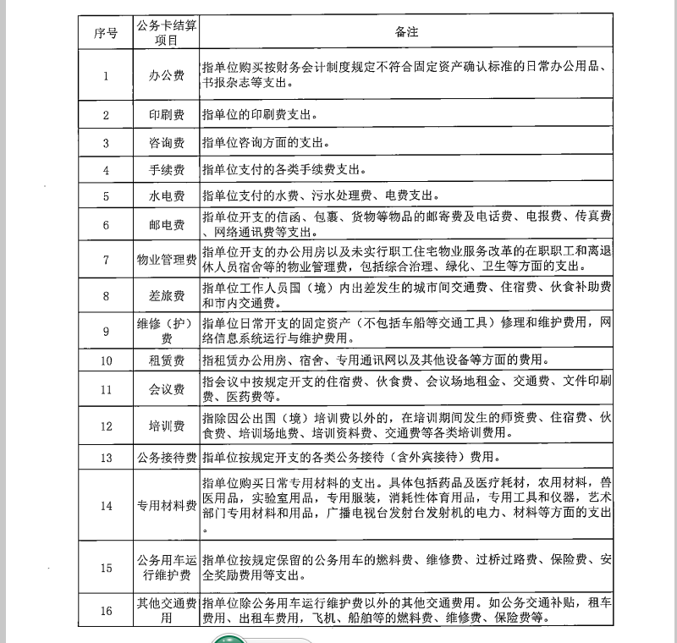

抄送：市财政局
闽北职业技术学院办公室 2018年6月14日印发

